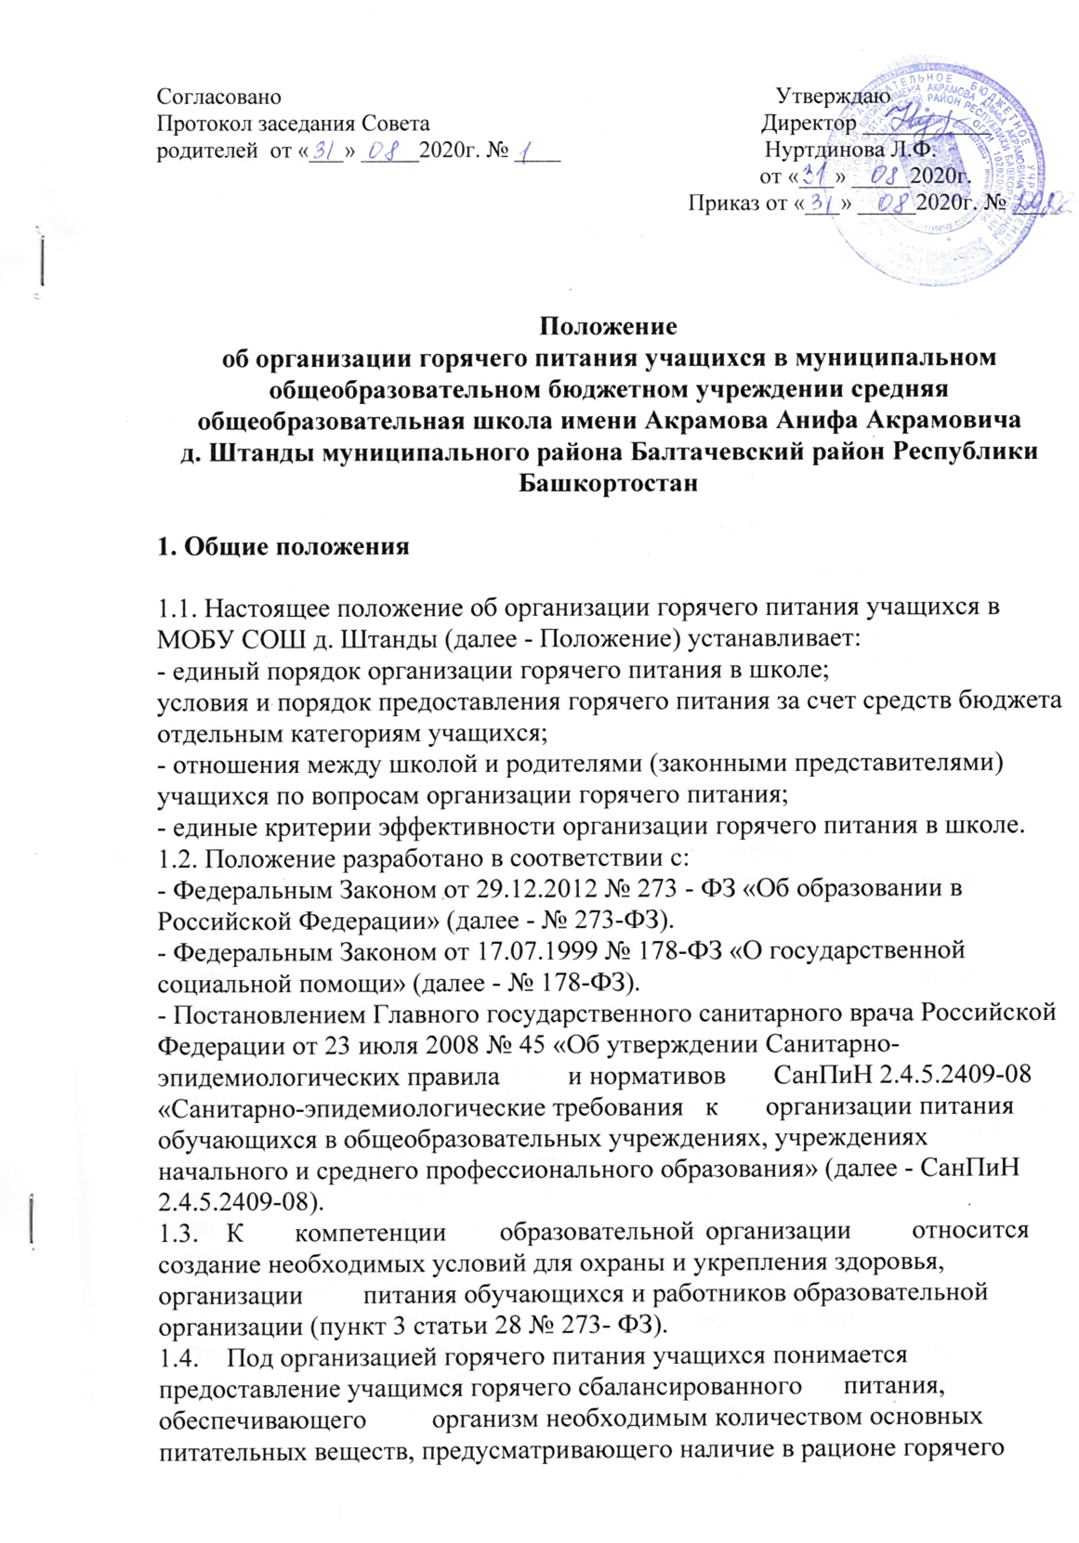

первого и второго блюда, или второго блюда в зависимости от приема пищи, доведенных до кулинарной готовности (пункт 2.1 статьи 37 № 273-ФЗ).
2. Общие подходы к организации горячего питания в общеобразовательных организациях
2.1. Основной целью организации горячего питания является создание условий для стопроцентного охвата учащихся школы качественным и доступным горячим питанием.
2.2. МОБУ СОШ д. Штанды организовывает горячее питание самостоятельно в столовой полного цикла);
2.3. К обслуживанию горячим питанием учащихся, поставке продовольственных товаров для организации горячего питания учащихся допускается ОАО «Общепит», определяемый в соответствии с действующим законодательством.
2.4. Организация горячего питания учащихся осуществляется на основании локальных актов общеобразовательной организации, в том числе:
- положения об организации горячего питания в общеобразовательной организации, которое принимается уполномоченным Уставом общеобразовательной организации органом, созданным в целях учета мнения учащихся, родителей (законных представителей) несовершеннолетних при принятии локальных нормативных актов, затрагивающих их права и законные интересы.
- приказов общеобразовательной организации, утверждающих график горячего питания учащихся в соответствии с режимом работы общеобразовательной организации;
- режим работы пищеблока с учетом режима работы общеобразовательной организации и продолжительности учебной недели;
- примерное 10-дневное меню; ответственного за организацию горячего питания учащихся с определением его функциональных обязанностей;
- списки учащихся, получающих горячее питание за счет средств бюджета;
- состав бракеражной комиссии (с указанием ответственности и функциональных обязанностей каждого члена комиссии);
- состав административно-общественной комиссии за организацией горячего питания учащихся (в состав входят представитель администрации, осуществляющий контроль за организацией горячего питания, представители органов общественного самоуправления общеобразовательной организации) и её компетенция;
- результаты проведенных контрольных мероприятий и иное.
2.5. Перечень локальных актов общеобразовательной организации и актуальные нормативные правовые документы федерального, регионального и муниципального уровней, регулирующие вопросы организации горячего питания, размещаются на официальном сайте школы.
2.6. Горячее питание в общеобразовательной организации организуется как за счет средств бюджета, так и за счет средств родителей (законных представителей).
2.7. Организация горячего питания осуществляется на основе примерного 10­ дневного меню, которое разрабатывается общеобразовательной организацией по рекомендуемой форме согласно СанПиН 2.4.5.2409-08 и согласовывается с Роспотребнадзором.
2.8. Фактическое меню ежедневно утверждается руководителем общеобразовательной организации и должно содержать информацию о количественном выходе блюд (для сложных блюд с разбивкой по составным частям блюда), энергетической и пищевой ценности, стоимости блюд.
2.9. Фактическое меню ежедневно размещается на информационном стенде школьной столовой и на сайте школы.
2.10. Стоимость горячего питания для учащихся за счет средств родителей (законных представителей) устанавливается исходя из рекомендованного Роспотребнадзором школьного рациона питания, и согласовывается с уполномоченным Уставом общеобразовательной организации органом, созданным в целях учета мнения обучающихся, родителей (законных представителей) несовершеннолетних при принятии локальных нормативных актов, затрагивающих их права и законные интересы.
2.11. Отпуск горячего питания организуется по классам в соответствии с графиком, утвержденным руководителем общеобразовательной организации.
2.12. Вопросы организации горячего питания (анализ ситуации, итоги, проблемы, результаты анкетирования, предложения по улучшению питания, формированию культуры питания и др.) не реже 1раза в полугодие обсуждаются на совещаниях, родительских собраниях в классах, не реже 1 раза в год выносятся на обсуждение в рамках общешкольного собрания, публичного отчета.
2.14. При отсутствии в общеобразовательной организации диетического меню для учащихся, нуждающихся в лечебном или профилактическом питании, должен быть разработан системный подход обеспечения питанием детей с хроническими заболеваниями (анемия, ожирение, диабет, целиакия, аллергия, заболевания ЖКТ и др.), который допускает употребление продуктов, готовых блюд, принесенных из дома детьми в специально отведенных помещениях, оборудованных столами и стульями, холодильниками для временного хранения готовых блюд и пищевых продуктов, микроволновыми печами для разогрева блюд, условиями для мытья рук и при наличии маркировки (все блюда (продукты) помещаются родителем (законным представителем) учащегося в пакет, на пакет наносится дата и время приема пищи, ФИО ребенка, класс).

3. Условия и порядок предоставления горячего питания отдельным категориям обучающихся за счет средств бюджета

3.1. Муниципальные общеобразовательные организации оказывают социальную поддержку отдельным категориям учащихся 1-11-х классов, путем предоставления горячего питания за счет средств бюджета в учебные дни текущего учебного года в часы работы общеобразовательной организации.
3.2. Сумма средств, выделяемая на каждого учащегося, отдельные категории учащихся 1-11-х классов, получающих социальную поддержку, перечень документов для получения социальной поддержки определяются нормативно-правовым актом органа местного самоуправления.
3.3. Обязательно в перечень отдельных категорий учащихся 1-11-х классов включаются:
- учащиеся 1-4-х классов обеспечиваются бесплатным горячим питанием (основание: пункт 2.1 статьи 37 № 273-ФЗ);
- учащиеся с ограниченными возможностями здоровья обеспечиваются бесплатным двухразовым питанием (основание: часть 7 статьи 79 № 273-ФЗ)
- учащиеся с ограниченными возможностями здоровья, получающие образование на дому обеспечиваются продуктовым набором (сухим пайком) (основание: часть 7 статьи 79 № 273-ФЗ, письмо Минобрнауки России от 14.01.2016 № 07-81 «Об осуществлении выплат компенсации родителям (законным представителям) детей, обучающихся на дому»);
- дети-инвалиды, имеющие статус учащихся с ограниченными возможностями здоровья, обеспечиваются бесплатным двухразовым питанием (основание: часть 7 статьи 79 № 273-ФЗ, письмо Минобрнауки России от 14.01.2016 № 07-81 «Об осуществлении выплат компенсации родителям (законным представителям) детей, обучающихся на дому»).
Перечень отдельных категорий учащихся 1-11-х классов может быть дополнен, а затем утвержден нормативно-правовым актом органа местного самоуправления.
3.4. Предоставление горячего питания за счет средств бюджета отдельных категорий учащихся 1-11-х классов производится на основании заявления родителей (законных представителей) по форме, установленной общеобразовательной организацией, и копий документов, предоставляемых органами местного самоуправления в сфере социальной защиты населения. (Рекомендации - учащиеся из малоимущих семей («малоимущая семья» - семья, имеющая среднедушевой доход ниже величины прожиточного минимума, установленного в субъекте РФ») - на основании копии уведомления уполномоченного органа местного самоуправления в сфере социальной защиты населения о назначении государственной социальной помощи (статья 7, пункт 3 статьи 8 № 178-ФЗ).
3.5. Общеобразовательная организация рассматривает документы, принимает решение об обеспечении горячим питанием учащегося за счет средств бюджета либо об отказе в обеспечении горячим питанием учащегося за счет средств бюджета и уведомляет о принятом решении одного из родителей (законного представителя) учащегося с указанием причин отказа в предоставлении меры социальной поддержки в течение 3 рабочих дней после приема документов по форме, установленной общеобразовательной организацией.
3.6. Основанием для отказа в назначении обеспечения горячим питанием за счет средств бюджета является:
- предоставление не в полном объеме документов, указанных в нормативно­ правовом акте органа местного самоуправления;
- несоответствие документов требованиям для получения горячего питания, установленным нормативно-правовом актом органа местного самоуправления.
3.7. Список учащихся-получателей горячего питания за счет средств бюджета утверждается приказом руководителя общеобразовательной организации.
3.8. Право учащегося на получение горячего питания за счет бюджета наступает с первого учебного дня текущего учебного года на срок, определенный органом местного самоуправления в сфере образования. Подтверждение права учащегося на получение горячего питания в течение текущего учебного года осуществляется при необходимости в соответствии с действующим законодательством.
3.9. Прибывшие или вновь выявленные учащиеся отдельных категорий учащихся 1-11-х классов, подлежащие получению горячего питания за счет средств бюджета, определяются приказом руководителя общеобразовательной организации в сроки, установленные органом местного самоуправления в сфере образования.

4. Критерии эффективности организации горячего питания в общеобразовательной организации

4.1. Значимое и устойчивое улучшение показателей мониторинга здоровья учащихся по показателям мониторинга:
- динамика изменений количества учащихся по группам здоровья (в процентном соотношении);
- динамика изменений количества учащихся с хроническими заболеваниями (анемия, ожирение, диабет, целиакия, аллергия, заболевания ЖКТ и др.) (в процентном соотношении).
4.2. Наличие результатов лабораторных исследований, подтверждающих качество и безопасность предоставленного горячего питания, проведенных уполномоченными органами в соответствии с требованиями СанПиН 2.4.5.2409-08.
4.3. Отсутствие обоснованных жалоб, рекламаций, замечаний по организации горячего питания в общеобразовательной организации со стороны учащихся, родителей (законных представителей), педагогов и надзорных органов.
4.4. Проведение анкетирования об удовлетворенности качеством горячего питания учащихся и их родителей, не реже 1раза в полугодие, наличие анализа его результатов и использование их в работе.
5. Контроль организации школьного питания

5.1. Контроль организации питания, соблюдения санитарно — эпидемиологических норм и правил, качества поступающего сырья и готовой продукции, реализуемых в школе, осуществляется органами Роспотребнадзора.
5.2. Текущий контроль организации питания школьников в учреждении осуществляют ответственные за организацию питания, уполномоченные члены Совета школы и совета родителей, члены бракеражной комиссии по контролю организации питания.
5.3. Состав бракеражной комиссии утверждается директором школы в начале каждого учебного года.

